Отчет мероприятий, проведенных в зимние каникулы

В соответствии с планом зимних каникул было подготовлено и проведено 10 мероприятий разной направленности:
- 29.12.2018 г. - Предновогоднее массовое мероприятие «Самый умный», провела педагог-организатор Кравченко Наталья Владимировна.
Для учащихся учреждения проведена предновогодняя интеллектуальная игра «Самый умный», «Умники и умницы». Мероприятие состояло из двух частей в первом этапе приняли участие 15 учащихся младшей возрастной группы в возрасте от 6 до 14 лет, во втором этапе соревновались ребята в возрасте от 14 до 17 лет, в том же количестве 15 человек. Учащиеся с удовольствием преодолевали испытания и заодно вспомнили кубанские традиции, исторические события, произведения русской литературы, виды спорта, музыкальные композиции. Самые эрудированные командами оказались «Знатоки», «Снежинки», второе место разделили команды «Морские дельфины», «Северные олени», третье место досталось командам «Техники», «Снеговики». В соответствии с достижением каждой команде были вручены призы и грамоты.
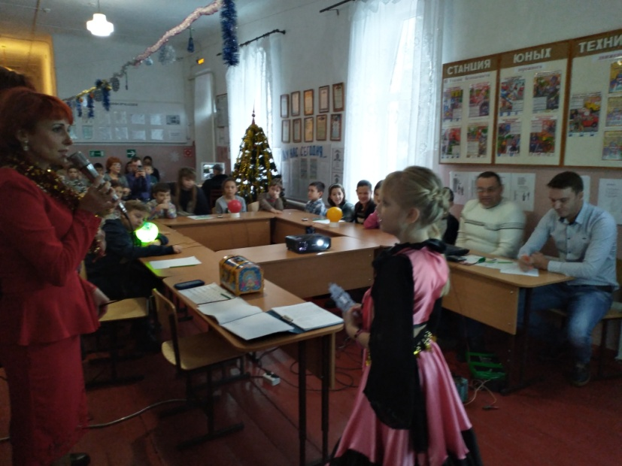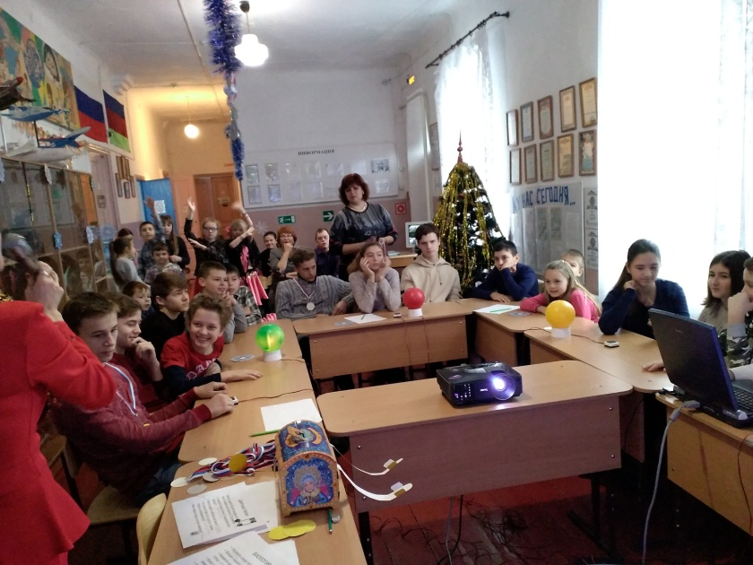

-02.01.2019 г. - Изготовление копилки «Свинка» в технике папье-маше. Занятие проводила педагог дополнительного образования Верещагина Анна Сергеевна. На занятии ребята изготовили массу для лепки «папье-маше». Приготовили макет будущей копилки, используя воздушный шарик и газеты. Вылепили копилку «Свинку». Оставили сушить до следующего занятия.

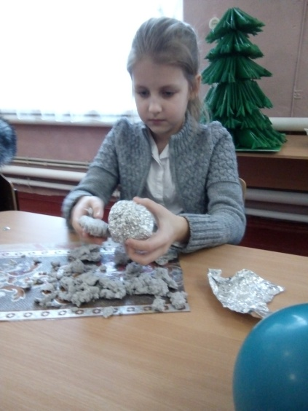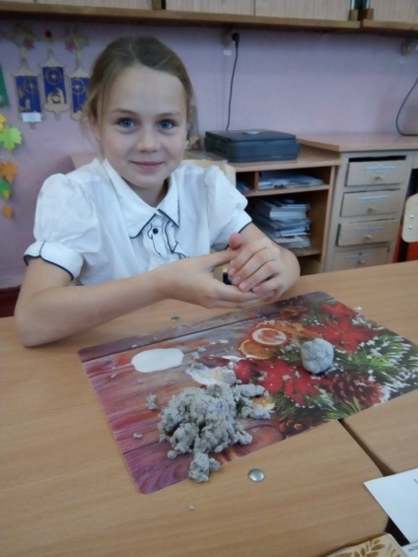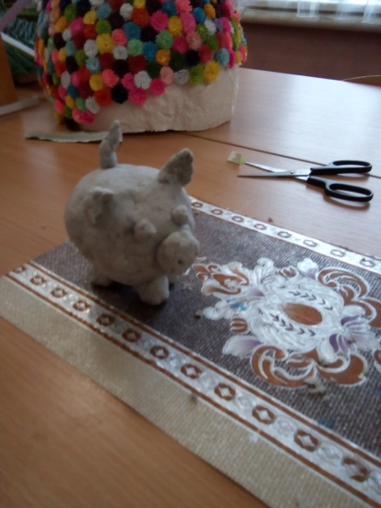

02.01.2019 г. - Сборка лего-конструкторов. Занятие проводил педагог дополнительного образования Верещагин Сергей Геннадиевич. На занятии дети собирали новогоднюю ёлочку используя элементы лего-конструктора.

- 03.01.2019 г. - Мастер-класс «Символ года», провела педагог дополнительного образования Супрун Ирина Викторовна. Учащиеся выпиливали сувенир символ года для своих близких в подарок.

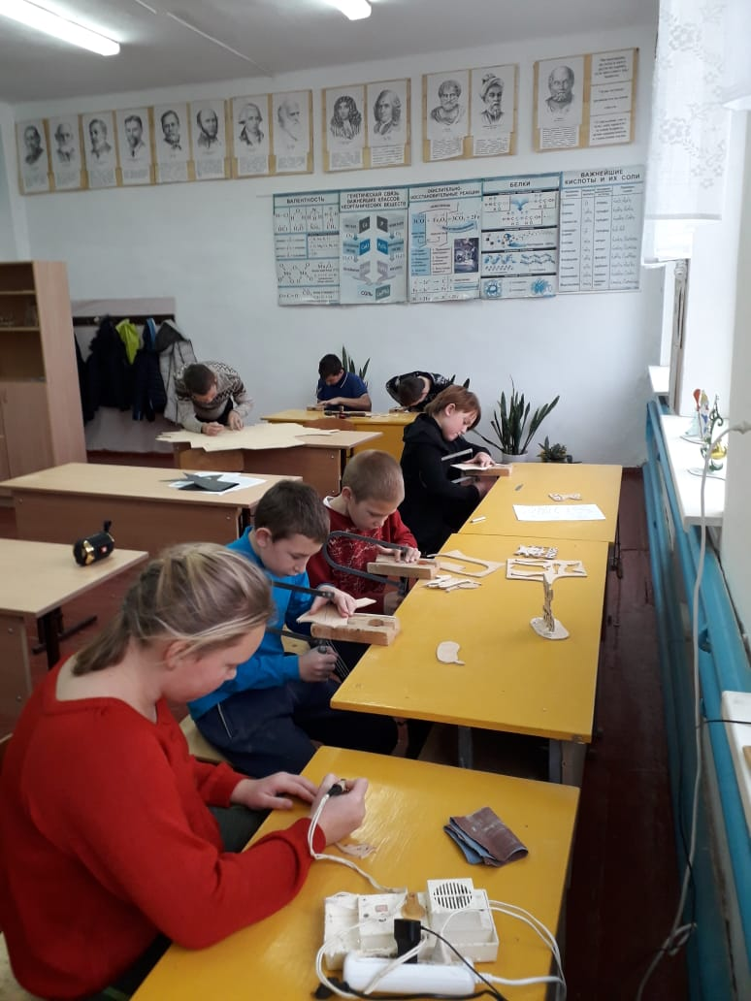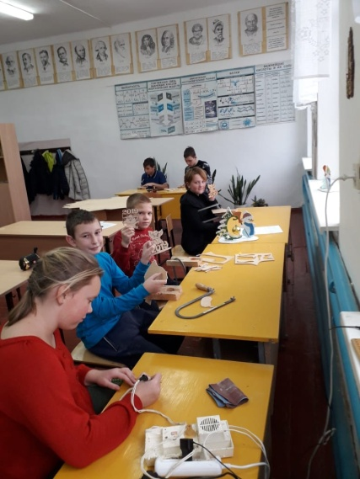
- 03.01.2019 г. - Мастер-класс «Рождественский венок», провела педагог дополнительного образования Стуканова Наталья Леонидовна.
Дети изготовили венок, самостоятельно его оформили.
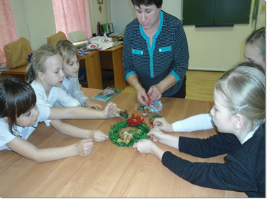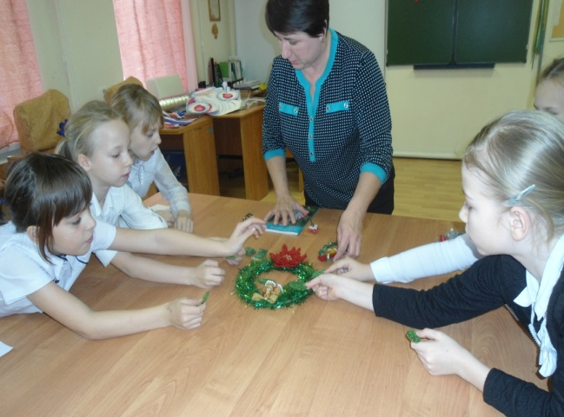
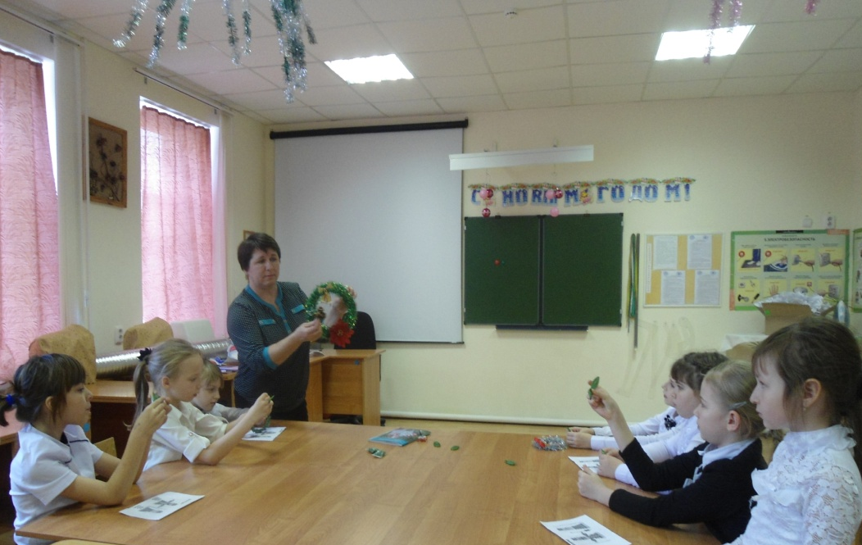
- 04.01.2019 г. - Соревнования телеграфистов «CW – master». В период зимних каникул на СЮТ были проведены квалификационные соревнования юных телеграфистов по электронной программе обучения приема позывных сигналов радиостанций «CW – master». Соревнования проводились с целью выявления в среде юных радиолюбителей перспективных операторов-телеграфистов для участия в краевых соревнованиях. По итогам соревнований ребята показали не плохие результаты, но для участия в краевых соревнованиях были отобраны 3 лучших операторов – Белов Егор, Гринин Богдан, Григорьев Владислав.
- 04.01.2019 г. - Мастер-класс по изготовлению рождественской игрушки, провела педагог дополнительного образования Колесникова Светлана Владимировна.

- 05.01.2019 г. - Викторина «Кубанские знатоки», провела педагог дополнительного образования Докукина Анна Александровна. Учащимся была предоставлена возможность проверить свои знания по таким направлениям, как: города, животные, растения, поэзия, водный мир Кубани. Лучшим знатоком, оказалась Николаева Диана 9 лет. Она была награждена почетной грамотой.
-06.01.2019 г. – Мастер-класс по работе с электромонтажными инструментами, провела педагог дополнительного образования Плутова Дарья Валерьевна. В ходе мастер-класса детям были наглядно продемонстрированы применения инструментов для работы электромонтажом и демонтажем. По итогам мастер-класса учащиеся научились самостоятельно применять инструменты.
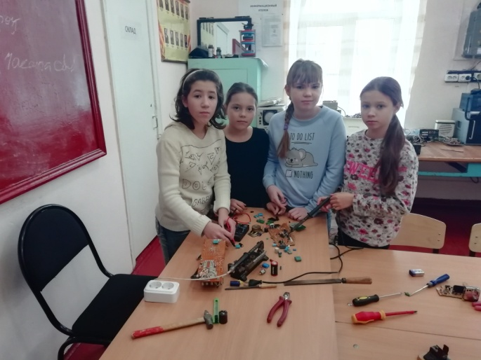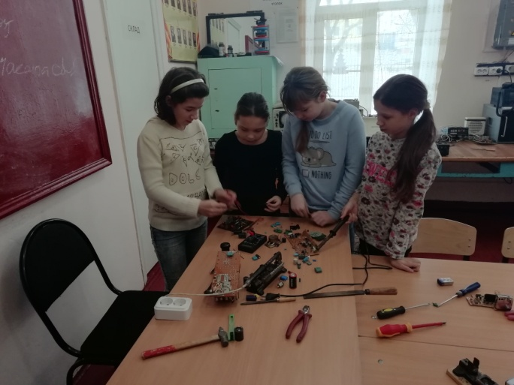

- 08.01.2019 г. - Мастер-класс «Новогодний венок». Мастер-класс провела педагог дополнительного образования Шигаева Ольга Германовна на тему: «Новогодний венок», для учащихся объединения «Проволочная фантазия».
В мастер-классе приняли участие 16 человек. Дети познакомились с технологией изготовления изделия и самостоятельно изготовили новогодние венки. Многие учащиеся решили подарить новогодние венки своим близким в преддверии Старого Нового Года.
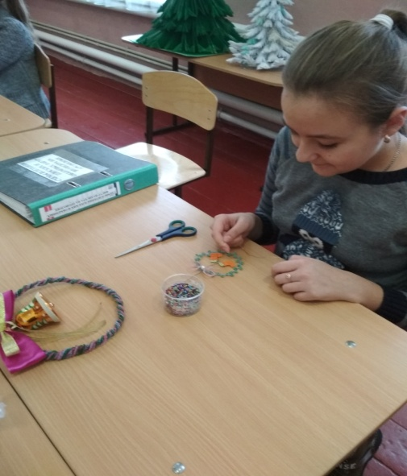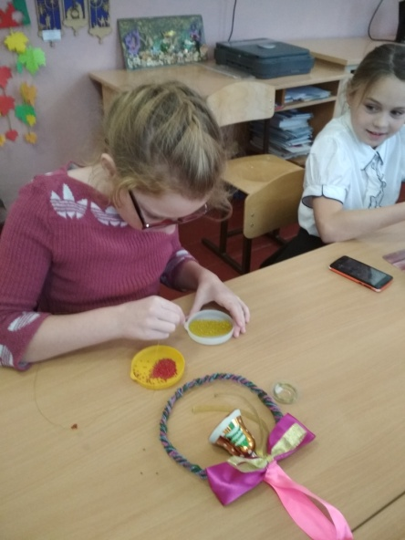

Анализируя работу, проделанную в зимние каникулы, хотелось бы отметить положительные моменты:
- качественная подготовка и проведение мероприятий со стороны педагогов и учащихся;
- разнообразие форм проведения, тематики мероприятий;
- добросовестное отношение к подготовке мероприятий.

